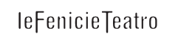

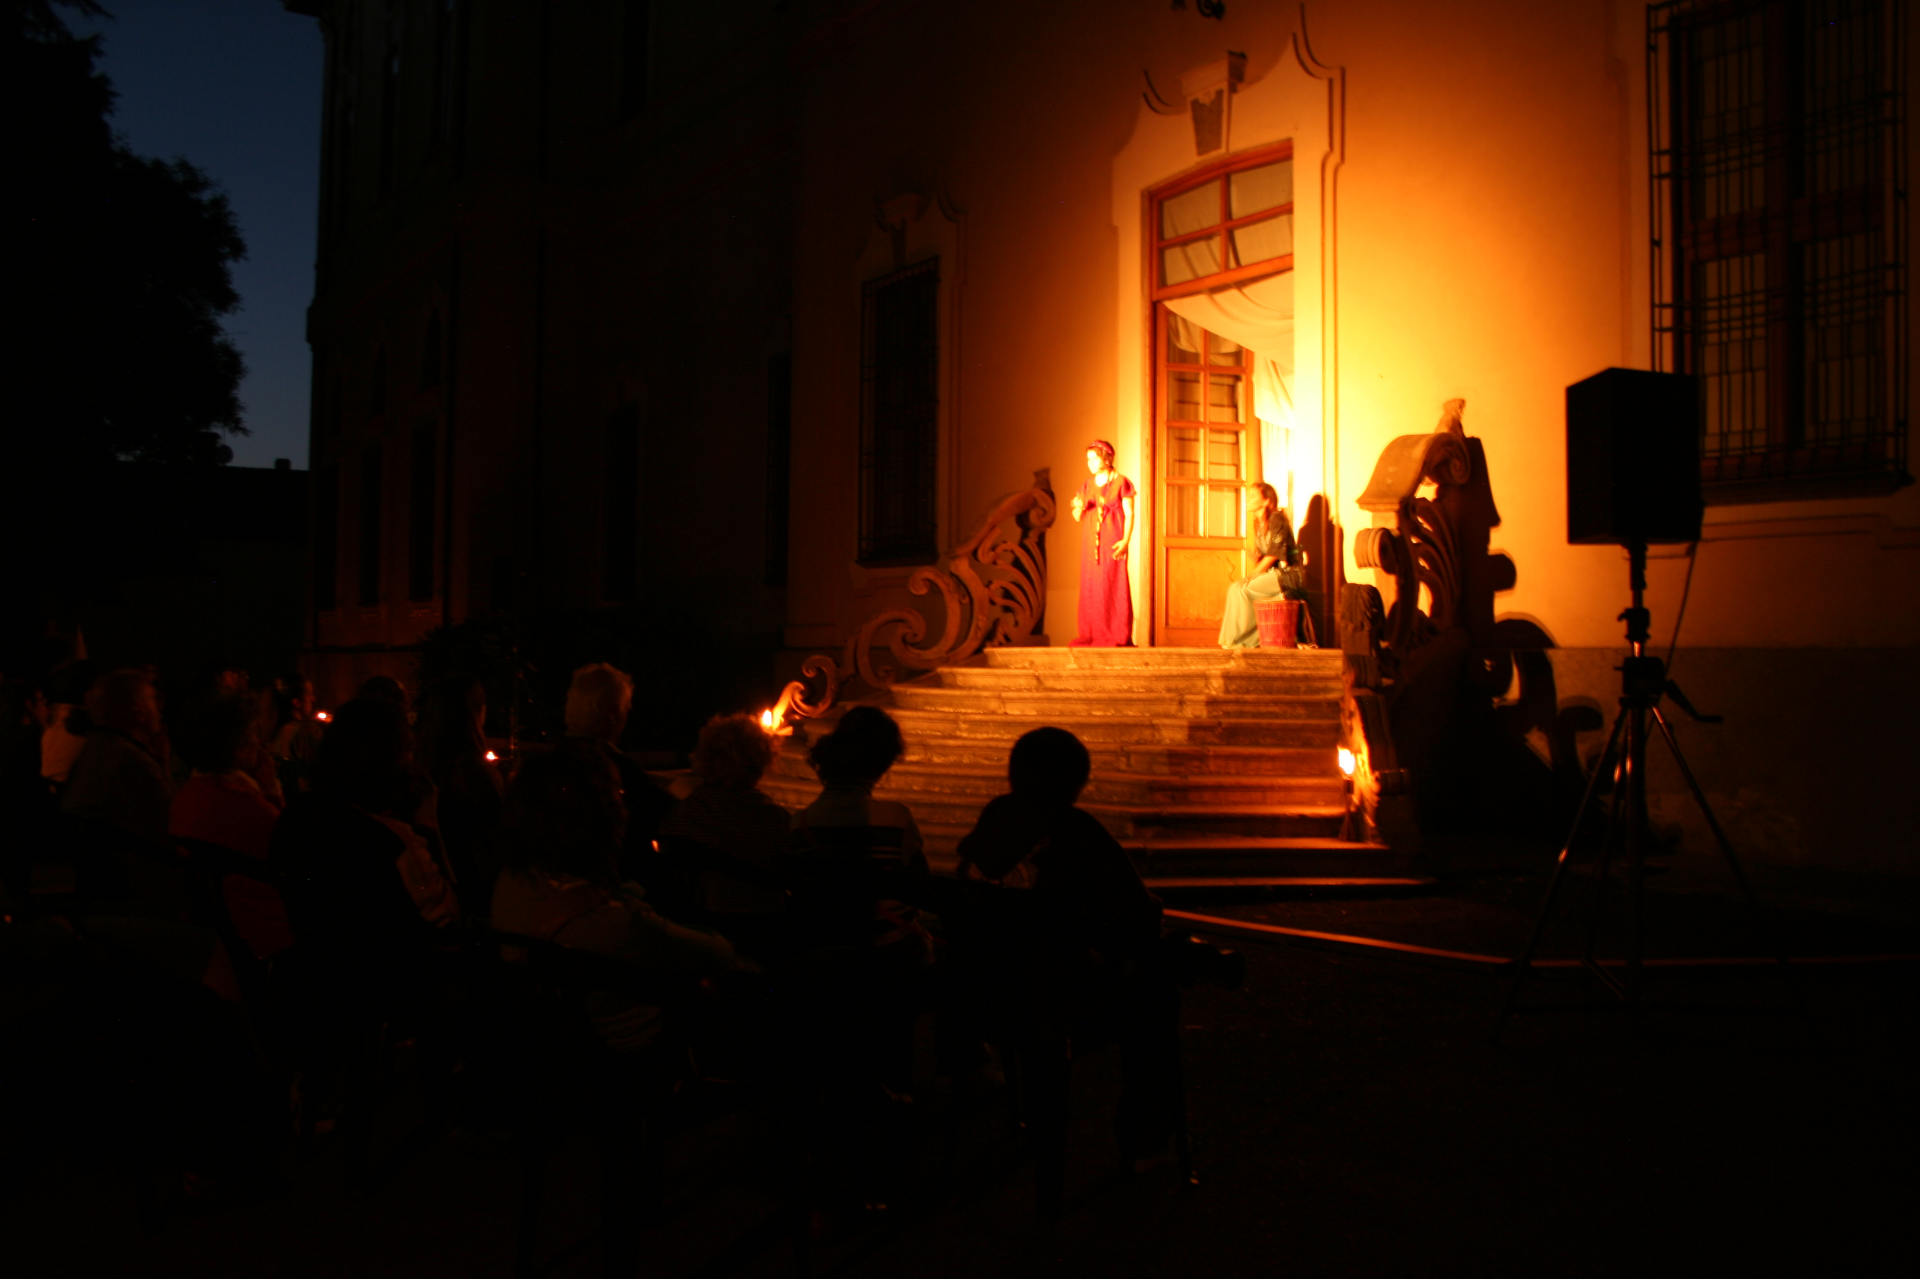

DECAMERONE
Spettacolo di strada itinerante

Da un’idea di
Micaela Cipullo

Regia
Le Fenicie Teatro

Supervisione al progetto
Roberto Anglisani

Tecnica
teatro di narrazione, d’attore,
canto e musica dal vivo

Produzione
Associazione tra artisti Ciridì

Lo Spettacolo
Un affresco della civiltà italiana nell'autunno del medioevo, una commedia umana in cui si alternano episodi cortesi a beffe salaci e a tragiche storie d'amore in cui domina l'esuberante vitalità di questa società, in una maturità di forme e in una pluralità di stili divenuto modello imitato per secoli.
Tutto questo è la multiforme esperienza umana raccolta nel libro di Giovanni Boccaccio.
Questo spettacolo ha scelto di raccontare novelle in luoghi diversi, per ricreare l'atmosfera medievale dei 'luoghi deputati' del teatro itinerante.
Diverse coppie di attori-narratori e cantastorie che utilizzano differenti tecniche teatrali, dal teatro di narrazione, alla commedia dell'arte, al canto dal vivo, portano in scena le storie di Gabriotto, Gerbino, Andreuccio, Alatiel… tra lacrime e risate, scherzi e ballate medioevali cantate dal vivo.

Note
La struttura dello spettacolo (che si indirizza a un pubblico itinerante di tutte le età) prevede la creazione di diversi spazi narrativi, possibilmente diversi, dove si alternano le coppie di attori. Sarebbe interessante avere a disposizione angoli di rilevanza storico-architettonica della città che ospita l'evento, in questo modo la scenografia 'naturale' viene abitata da quella teatrale.
In scena ci sono due attori per ogni spazio.

Info
Ogni pezzo dura 15/20 minuti, ripetibile per tre volte nella serata, per un totale di 2 ore circa.

E’ uno spettacolo di strada itinerante appositamente pensato per la valorizzazione di ville, edifici storici
e luoghi artistici.

Lo Spettacolo ha debuttato
> 17 maggio 2007
Palazzo Brentano e Villa Favorita (cortile e parco) -
all’interno della manifestazione Classici in Festival
IV edizione - Corbetta (MI)

Contatti
Roberta Villa (referente per Le FenicieTeatro)
Tel: 335 6582897 Fax: 02/90377254
ASSOCIAZIONE TRA ARTISTI CIRIDÌ
Sede legale via P. Beretta 5, 20013 Magenta (MI)
P.IVA e C.F. 03487810966
info@ciridi.com www.ciridi.com

